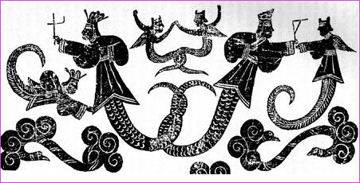
Prolongements en classe « maths chinoises »

Niveau quatrième – troisième.
Nombres relatifs et équations du premier degré

Rappel disposition du jeu:
L’univers
Jetons Yin
Jetons Yang
Jetons inconnus ou « célestes », x.
Diagnostic

Activité n°1 : Calculs relatifs !
Ecriture : x = (-2) + (+4) + (-3) + (+3)
Diagnostic : x =………
Que faire ? : Jetez 2 jetons Yin dans l’univers
Ici, chaque céleste est noté x !

Ecriture : x = ……………………………
Diagnostic : x =………
Que faire ? :………………………………………

Commentaire : le zéro n’est pas rien ! Le zéro est …………………………………

Ecriture : x = ……+………+ [……+…….]………+………
Diagnostic : x =………
Que faire ? :………………………………………
Ecriture : x = ……………………………………………..
Diagnostic : x =………
Que faire ? :………………………………………

Activité n°2 : Equations

Ecriture : (-2) + x =……..
Que faire ?...................................................................
Par quoi remplacer x ? ………………………………
Conclusion : x = …………

Ecriture : …………………… ………….=……..
Que faire ?.....................................................................
Nouvelle écriture :…………………………………….
Par quoi remplacer x ? ……………………………….
Conclusion : x = …………
Ecriture : …………………… ………….=……..
Que faire ?.....................................................................
Nouvelle écriture :…………………………………….
Par quoi remplacer 2x ? ……………………………….
Conclusion : 2x = ………………..donc x = ………..
Ecriture : …………………… ………….=……..
Que faire ?.....................................................................
Nouvelle écriture :…………………………………….
Par quoi remplacer …. ? ……………………………….
Conclusion : … = ………………..donc x = ………..
Ecriture : …………………… ………….=……..
Que faire ?.....................................................................
Nouvelle écriture :…………………………………….
Par quoi remplacer …. ? ……………………………….
Conclusion : … = ………………..donc x = ………..
Conclusion: 3x = 7 donc : x = 7/3 Yang

BONUS :
Ecriture : …………………… ………….=……..
Que faire ?.....................................................................
Nouvelle écriture :…………………………………….
Par quoi remplacer …. ? ……………………………….
Conclusion : … = ………………..donc x = ………..
Ecriture : …………………… ………….=……..
Que faire ?.....................................................................
Nouvelle écriture :…………………………………….
Par quoi remplacer …. ? ……………………………….
Conclusion : … = ………………..donc x = ………..

Activité n°3 : Tout dans l’imagination !

Ecriture : 5+2x = -3
Nouvelle écriture :………………………..
Par quoi remplacer x ?................................
Donc x = ………..
Ecriture : -1+3x = 1-6
Nouvelle écriture :………………………….
Par quoi remplacer x ?....................................
Donc x = ………..

BONUS
-1+2x = 1 +x
Nouvelle écriture :………………………….
Par quoi remplacer x ?....................................
Donc x = ………..

-1+x = 5 + 3x
………………………….
Par quoi remplacer x ?....................................
Donc x = ………..

